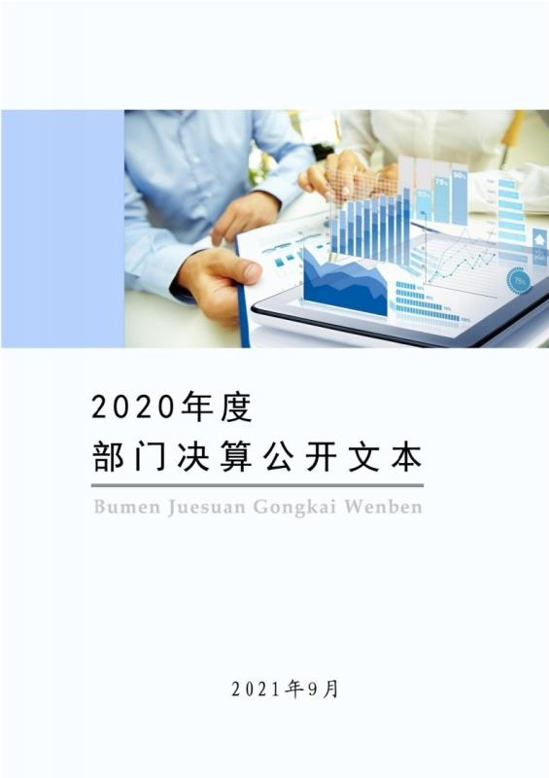

2020年度部门决算公开文本

河北宁晋经济开发区管理委员会
二〇二一年九月

河北宁晋经济开发区管理委员会
2020年度部门决算公开文本

二〇二一年九月

目 录

第一部分 部门概况
一、部门职责
二、机构设置
第二部分2020年部门决算情况说明
一、收入支出决算总体情况说明
二、收入决算情况说明
三、支出决算情况说明
四、财政拨款收入支出决算总体情况说明
五、一般公共预算“三公” 经费支出决算情况说明
六、预算绩效情况说明
七、机关运行经费情况
八、政府采购情况
九、国有资产占用情况
十、其他需要说明的情况
第三部分 名词解释
第四部分 2020年度部门决算报表

第一部分 部门概况

一、部门职责
（1）中共河北宁晋经济开发区工作委员会基本职责：贯彻落实党的路线、方针、政策和县委的决议、指示；研究开发区重大经济社会发展问题；负责开发区干部管理工作、党的建设和其他党务工作；负责协调辖区社会治安综合治理工作；负责党的纪律检查工作；完成县委交办的其他任务。
（2）河北宁晋经济开发区管理委员会基本职责是：编制开发区总体规划和经济社会发展规划、区域城镇发展规划、国土利用规划，经批准后组织实施；审核开发区固定资产投资项目；负责开发区内基础设施和公共设施建设管理工作；负责开发区财政管理、国有资产管理工作；负责开发区招商引资、进出口贸易和经济技术合作工作；负责开发区人力资源体制机制创新工作；承办县政府交办的其他工作事项。

二、机构设置
从决算编报单位构成看，纳入2020年度本部门决算汇编范围的独立核算单位（以下简称“单位”）共1个，具体情况如下：
序号 | 单位名称 | 单位基本性质 | 经费形式
1 | 河北宁晋经济开发区管理委员会(本级) | 行政单位 | 财政拨款
2
3
…… | ……………
注：1、单位基本性质分为行政单位、参公事业单位、财政补助事业单位、经费自理事业单位四类。
2、经费形式分为财政拨款、财政性资金基本保证、财政性资金定额或定项补助、财政性资金零补助四类。

第二部分
2020年部门决算情况说明

一、收入支出决算总体情况说明
本部门2020年度收入总计9351.71万元、支出总计9351.71万元。与2019年度决算相比，收入增加170.21万元，增长1.85%，主要原因是2020年财政收入增加，项目增加；支出增加170.21万元，增长1.85%，主要原因是2020年财政收入增加，项目增加。

二、收入决算情况说明
本部门2020年度本年收入合计9016.11万元，其中：财政拨款收入9016.11万元，占100%。

三、支出决算情况说明
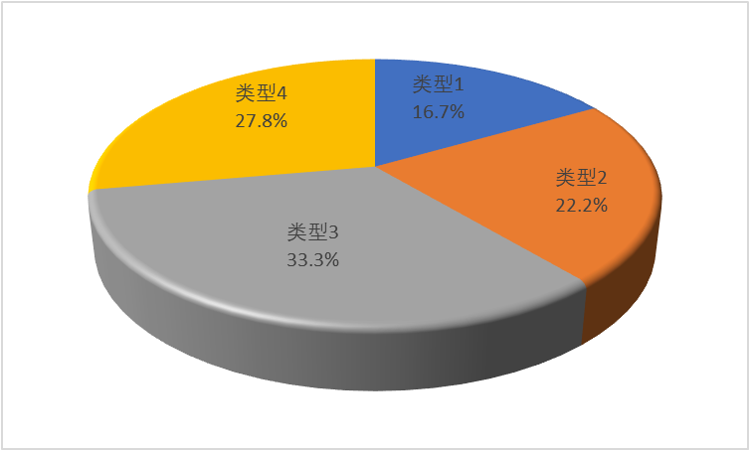本部门2020年度本年支出合计9244.94万元，其中：基本支出478.17万元，占5.17%；项目支出8766.77万元，占94.83%。如图所示：
图X：支出决算构成情况（按支出性质）

支出决算构成情况（按支出性质）

四、财政拨款收入支出决算总体情况说明
（一）财政拨款收支与2019年度决算对比情况
本部门2020年度财政拨款收支均为一般公共预算财政拨款，其中本年收入9016.11万元,比2019年度收入（8939.36万元）增加76.75万元，增长0.86%，主要是2020年财政收入增加；本年支出9244.94万元，比2019年度支出（8845.90万元）增加399.04万元，增长4.51%，主要是2020年项目增加，支出增加。
财政拨款收支与2019年度决算对比情况
（二）财政拨款收支与年初预算数对比情况
本部门2020年度一般公共预算财政拨款收入9016.11万元，完成年初预算的81.99%,比年初预算减少1981.13万元，决算数小于预算数主要原因是有年初预算项目未通过政府审批；本年支出9244.94万元，完成年初预算的84.07%,比年初预算减少1752.3万元，决算数小于预算数主要原因是主要是有年初预算项目未通过政府审批，未进行支付。

款收支与年初预算数对比情况
- 财政拨款支出决算结构情况。
2020 年度财政拨款支出9244.94万元，主要用于以下方面一般公共服务（类）支出1767.33万元，占19.12%，；社会保障和就业（类）支出 70.68万元，占0.76%；卫生健康（类）支出6884.79万元，占74.47%；节能环保（类）支出373.94万元，占4.05%；城乡社区（类）支出103.65万元，占1.12%；住房保障（类）支出44.55万元，占比0.48%。

财政拨款支出决算结构情况
（四）一般公共预算基本支出决算情况说明
图X：财政拨款支出决算结构（按功能分类）

2020 年度财政拨款基本支出478.17万元，其中：人员经费 433.29万元，主要包括基本工资、津贴补贴、奖金、伙食补助费、绩效工资、机关事业单位基本养老保险缴费、职业年金缴费、职工基本医疗保险缴费、公务员医疗补助缴费、住房公积金、医疗费、其他社会保障缴费、其他工资福利支出、离休费、退休费、抚恤金、生活补助、医疗费补助、奖励金、其他对个人和家庭的补助支出；公用经费44.88万元，主要包括办公费、印刷费、咨询费、手续费、水费、电费、邮电费、取暖费、物业管理费、差旅费、因公出国（境）费用、维修（护）费、租赁费、会议费、培训费、公务接待费、专用材料费、劳务费、委托业务费、工会经费、福利费、公务用车运行维护费、其他交通费用、税金及附加费用、其他商品和服务支出、办公设备购置、专用设备购置、信息网络及软件购置更新、公务用车购置、其他资本性支出。

五、一般公共预算“三公” 经费支出决算情况说明
（一）“三公”经费财政拨款支出决算总体情况说明
本部门2020年度“三公”经费财政拨款支出预算为5.9万元，支出决算为5.41元，完成预算的91.69%,较预算减少0.49万元，降低8.31%，主要是公务接待次数少；较2019年度（5.81万元）减少0.4万元，降低6.88%，主要是公务接待次数少。
（二）“三公”经费财政拨款支出决算具体情况说明
1.因公出国（境）费支出0万元。本部门2020年度因无本单位组织的出国（境）团组，与年初预算一致，较2019年度支出一致。
2.公务用车购置及运行维护费4.5万元。本部门2020年公务用车购置及运行维护费支出4.5万元，完成预算的100%，较预算持平；较2019年度决算支出持平。其中：
公务用车购置费支出：本部门2020年度未发生公务用车购置，与年初预算一致，较2019年度支出一致。
公务用车运行维护费支出：本部门2020年度单位公务用车保有量1辆,发生运行维护费支出4.5万元，。公车运行维护费支出较预算持平；较2019年度决算支出持平。
3.公务接待费。本部门2020年公务用车购置及运行维护费支出0.91万元，完成预算的65%。。发生公务接待共3批次、10人次。公务接待费支出较预算减少0.49万元，降低35%,主要是接待人次少；较上年度减少0.4万元，降低30.53%,主要是接待人次较2019年减少。
六、预算绩效情况说明
（一）预算绩效管理工作开展情况。
根据预算绩效管理要求，本部门组织对2020年度项目支出全面开展绩效自评，其中，一般公共预算一级项目6个，占一般公共预算项目支出总额的90.85%。
（二） 部门决算中项目绩效自评结果。
本部门在今年部门决算公开中反映一级项目3个项目绩效自评结果。
⑴污水处理服务费项目自评综述：根据年初设定的绩效目标，污水处理服务费项目项目绩效自评得分为91分（绩效自评表附后）。全年预算数为9253.62万元，执行数为6809.07万元，完成预算的73.58%。项目绩效目标完成情况：一是资金使用规范；二是项目实施后，沟水质断面持续好转,改善园区水环境，进一步提升园区承载力，为经济社会发展打好基础。
工作活动(项目)负责人 |  |  | 污水处理设施建设和运营（2210302） |  |  | 联系电话 |  | 5676613
财务负责人 |  |  | 化立杰 |  |  | 联系电话 |  | 5676613
单位地址 |  |  | 宁晋县新兴路中段68号
工作活动(项目)起止时间 |  | 计划开始： 2020年 1 月 |  |  |  | 计划完成： 2020 年12 月
 |  | 实际开始： 2020年 1 月 |  |  |  | 实际完成： 2020 年 12月
一、项目资金情况
 |  |  | 以前年度资金（万元） | 本年度资金（评价项目的资金使用年度）
 |  |  | 以前年度资金（万元） | 预算安排  （万元） | 实际到位金额  （到达项目单位） |  | 实际支出金额  （项目单位支出） |  | 结余金额 （万元）
合计
中央财政资金
省财政资金
县财政资金 |  |  |  | 9253.62 | 6809.07 |  | 6809.07 |  | 0
其他财政资金
二、工作活动(项目)绩效目标情况
绩效目标 |  |  |  |  |  |  |  | 完成绩效目标情况及未完成的原因
绩效目标 |  | 总目标 | 保证开发区污水处理厂的正常运行，污水达标排放 |  |  |  |  | 完成
 |  | 年度目标 | 保证开发区污水处理厂的正常运行，污水达标排放 |  |  |  |  | 完成
绩 效 指 标 | 产出指标 | 数量指标 | 日处理污水40000吨，满足园区企业污水处理 |  |  |  |  | 完成
绩 效 指 标 | 产出指标 | 质量指标 | 污水处理厂正常运营污水进行处理，处理后排放达到环评设计要求 |  |  |  |  | 污水处理厂正常运行，污水达标排放
绩 效 指 标 | 产出指标 | 成本指标
绩 效 指 标 | 产出指标 | 时效指标 | 污水处理费6809.07元2020年12月底前支付完成 |  |  |  |  | 已完成
绩 效 指 标 | 效果指标 | 经济效益指标
绩 效 指 标 | 效果指标 | 社会效益指标 | 园区8个涉水企业污水全部收集到污水处理厂集中处理，保证企业正常运行 |  |  |  |  | 园区企业污水处理实现全覆盖
绩 效 指 标 | 效果指标 | 环境效益指标 | 污水处理达到《子牙河流域水污染物排放标准》（DB13/2796--2018）,其中COD、氨氮、总磷达到《地表水环境质量标准》（GB3838--2002）。 |  |  |  |  | 水质达到以下标准：COD（mg/l）≤30、氨氮（mg/l）≤1.5、总磷（mg/l）≤0.3、总氮（mg/l）≤15，
绩 效 指 标 | 效果指标 | 可持续发展效益指标
⑵方大科技园扶持资金项目自评综述：根据年初设定的绩效目标，方大科技园扶持资金项目绩效自评得分为89分（绩效自评表附后）。全年预算数为337.83万元，执行数为337.83万元，完成预算的100%。项目绩效目标完成情况：一是方大科技园公司资金紧张问题得到缓解，使其尽快完善用地手续，能够实现进一步融资，促进企业发展壮大；二是为开发区经济社会发展做出更大贡献。
工作活动(项目)负责人 |  |  | 方大科技园扶持资金 |  |  | 联系电话 |  | 5676056
财务负责人 |  |  | 赵民辉 |  |  | 联系电话 |  | 5676056
单位地址 |  |  | 宁晋县新兴路中段68号
工作活动(项目)起止时间 |  | 计划开始： 2020年 1 月 |  |  |  | 计划完成： 2020 年12 月
 |  | 实际开始： 2020年 1 月 |  |  |  | 实际完成： 2020 年 12月
一、项目资金情况
 |  |  | 以前年度资金（万元） | 本年度资金（评价项目的资金使用年度）
 |  |  | 以前年度资金（万元） | 预算安排  （万元） | 实际到位金额  （到达项目单位） |  | 实际支出金额  （项目单位支出） |  | 结余金额 （万元）
合计
中央财政资金
省财政资金
县财政资金 |  |  |  | 337.83 | 337.83 |  | 337.83 |  | 0
其他财政资金
二、工作活动(项目)绩效目标情况
绩效目标 |  |  |  |  |  |  |  | 完成绩效目标情况及未完成的原因
绩效目标 |  | 总目标 | 根据宁政字【2016】37号意见对重点招商项目在办理土地证、房产证缴纳罚款的，企业上缴税金县级留成大道一定标准后，县政府对企业进行一次性扶持，支持企业技改扩建、企业转型升级 |  |  |  |  | 已完成
 |  | 年度目标 | 当前项目二期创新创业商务中心正在快速建设，为缓解企业资金压力，以便更好的引进高新技术企业，为县域经济发展做出更大的贡献，政府拨付337.83万元扶持资金 |  |  |  |  | 已完成
绩 效 指 标 | 产出指标 | 数量指标 | 扶持方大科技园 |  |  |  |  | 已完成
绩 效 指 标 | 产出指标 | 质量指标 | 扶持资金专款专用率 |  |  |  |  | 100%
绩 效 指 标 | 产出指标 | 成本指标 | 扶持资金金额337.83万元 |  |  |  |  | 已完成
绩 效 指 标 | 产出指标 | 时效指标 | 扶持资金到位率 |  |  |  |  | 100%
绩 效 指 标 | 效果指标 | 经济效益指标 | 补贴发放完成率 |  |  |  |  | 100%
绩 效 指 标 | 效果指标 | 社会效益指标 | 支持企业技改扩建、企业转型升级 |  |  |  |  | 已完成
绩 效 指 标 | 效果指标 | 环境效益指标
绩 效 指 标 | 效果指标 | 可持续发展效益指标
⑶方大科技园扶持资金项目自评综述：根据年初设定的绩效目标，方大科技园扶持资金项目绩效自评得分为88分（绩效自评表附后）。全年预算数为280万元，执行数为280万元，完成预算的100%。项目绩效目标完成情况：一是方大科技园公司资金紧张问题得到缓解，使其尽快完善用地手续，能够实现进一步融资，促进企业发展壮大；二是为开发区经济社会发展做出更大贡献。
工作活动(项目)负责人 |  |  | 河北博格凤凰织带有限公司场地租赁费 |  |  | 联系电话 |  | 5676056
财务负责人 |  |  | 赵民辉 |  |  | 联系电话 |  | 5676056
单位地址 |  |  | 宁晋县新兴路中段68号
工作活动(项目)起止时间 |  | 计划开始： 2020年 1 月 |  |  |  | 计划完成： 2020 年12 月
 |  | 实际开始： 2020年 1 月 |  |  |  | 实际完成： 2020 年 12月
一、项目资金情况
 |  |  | 以前年度资金（万元） | 本年度资金（评价项目的资金使用年度）
 |  |  | 以前年度资金（万元） | 预算安排  （万元） | 实际到位金额  （到达项目单位） |  | 实际支出金额  （项目单位支出） |  | 结余金额 （万元）
合计
中央财政资金
省财政资金
县财政资金 |  |  |  | 280 | 280 |  | 280 |  | 0
其他财政资金
二、工作活动(项目)绩效目标情况
绩效目标 |  |  |  |  |  |  |  | 完成绩效目标情况及未完成的原因
绩效目标 |  | 总目标 | 支付2020年6-12月份场地租赁费280万元 |  |  |  |  | 已完成
 |  | 年度目标 | 支付2020年6-12月份场地租赁费280万元 |  |  |  |  | 已完成
绩 效 指 标 | 产出指标 | 数量指标 | 场地租赁费7个月 |  |  |  |  | 已完成
绩 效 指 标 | 产出指标 | 质量指标 | 租赁费支付率 |  |  |  |  | 100%
绩 效 指 标 | 产出指标 | 成本指标 | 2020年6-12月份场地租赁费 |  |  |  |  | 280万元
绩 效 指 标 | 产出指标 | 时效指标 | 及时支付率 |  |  |  |  | 100%
绩 效 指 标 | 效果指标 | 经济效益指标 | 保证注资企业利益 |  |  |  |  | 已完成
绩 效 指 标 | 效果指标 | 社会效益指标 | 提高宁晋经济效益 |  |  |  |  | 已完成
绩 效 指 标 | 效果指标 | 环境效益指标
绩 效 指 标 | 效果指标 | 可持续发展效益指标
三个重点项目发现的主要问题及原因：距离精细化管理还存在一定差距。下一步改进措施：继续深化集约、节约、高效使用原则，突出制度的刚性约束。
- 财政评价项目绩效评价结果
部门整体支出绩效评价指标体系评分表
一级指标 | 二级指标 | 三级指标 |  | 评分标准 | 得分
一级指标 | 二级指标 | 指标名称 | 指标解释说明 | 评分标准 | 得分
投入（10） | 绩效目标设定情况  （5分） | 职责明确（1分） | 部门的职责设定是否符合“三定”方案中所赋予的职责，用以反映和评价部门工作的目的性与计划性。 | 符合（1）；  不符合（0）。 | 1
投入（10） | 绩效目标设定情况  （5分） | 活动合规性（2分） | 部门的活动是否在职责范围之内并符合部门中长期规划，用以反映和评价部门活动目标与部门履职、年度工作任务的相符性情况。  评价要点：  1.部门活动的设定在部门所确定的职责范围之内；  2.部门活动符合市委、市政府的发展规划及本部门的年度工作安排与发展规划。 | 全部符合（2）；  其中一项不符合（0）。 | 2
投入（10） | 绩效目标设定情况  （5分） | 活动合理性（2分） | 部门所设立的活动是否明确合理、活动的关键性指标设置是否可衡量，用以反映和评价部门活动目标设定的合理性。  评价要点：  1.活动目标的设定是可量化的，可通过清晰、可衡量的关键指标值予以体现；  2.在活动目标设定时，将关键指标明细分解为具体的达成目标与工作任务。 | 全部符合（2）；  其中一项不符合（0）。 | 2
投入（10） | 预算配置情况(5分) | 在职人员控制率（1分） | 部门本年度实际在职人员数与编制数的比率，用以反映和评价部门对人员成本的控制程度。  在职人员控制率=（在职人员数/编制数）×100%。  在职人员数：部门实际在职人数，以财政部确定的部门决算编制口径为准，由编制部门和人劳部门批复同意的临聘人员除外。  编制数：机构编制部门核定批复的部门人员编制数。 | 1.在职人员控制率小于或等于100%的，得满分；  2.在职人员控制率大于或等于115%的，得0分；  3.在职人员控制率在100%-115%之间的，在0分和满分之间计算确定：  得分=[max（在职人员控制率）－某部门在职人员控制率]/[max（在职人员控制率）－min（在职人员控制率）]×该指标分值。 | 1
 | 预算配置情况(5分) | “三公”经费变动率（2分） | 部门本年度“三公”经费预算数与上年度“三公”经费预算数的变动比率，用以反映和考核部门对控制重点行政成本的努力程度。“三公”经费变动率=[（本年度“三公”经费总额-上年度“三公”经费总额）/上年度“三公”经费总额]×100%。  “三公”经费：年度预算安排的因公出国（境）费、公务车辆购置及运行费和公务招待费。 | 1.“三公”经费变动率小于或等于-5%的，得满分；  2.“三公”经费变动率大于或等于10%的，得0分；  3.在职人员控制率在-5%-10%之间的，在0分和满分之间计算确定：2  得分=[max（“三公”经费变动率）－“三公”经费变动率]/[max（“三公”经费变动率）－min（“三公”经费变动率）]×该指标分值。
 | 预算配置情况(5分) | 重点支出安排率（2分） | 部门本年度预算安排的重点项目支出与部门项目总支出的比率，用以反映和考核部门对履行主要职责或完成重点任务的保障程度。重点支出安排率=（重点项目支出/项目总支出）×100%。  重点项目支出：部门（单位）年度预算安排的，与本部门履职和发展密切相关、具有明显社会和经济影响、党委政府关心或社会比较关注的项目支出总额。  项目总支出：部门（单位）年度预算安排的项目支出总额。 | 1.重点支出安排率大于或等于95%的，得满分；  2.重点支出安排率小于或等于85%的，得0分；  3.重点支出安排率在85%-95%之间的，在0分和满分之间计算确定：  得分=[某部门重点支出安排率-min（重点支出安排率）]/[max（重点支出安排率）－min（重点支出安排率）]×该指标分值。 | 2
过程(45分) | 预算执行情况(25分) | 预算完成率（5分） | 通过对部门本年度预算完成数与预算数的比较，反映和评价部门预算的完成程度。  预算完成率=（预算完成数/预算数）×100%。 | 1.预算完成率大于或等于95%的，得满分；  2.预算完成率小于或等于85%的，得0分；  3.预算完成率在85%-95%之间的，在0分和满分之间计算确定：  得分=[某部门预算完成率-min（预算完成率）]/[max（预算完成率）－min（预算完成率）]×该指标分值。 | 5
过程(45分) | 预算执行情况(25分) | 预算调整率（3分） | 部门本年度预算调整数与预算数的比率，用以反映和评价部门预算的调整程度。  预算调整率=（预算调整数/预算数）×100%。 | 1.预算调整率等于0的，得满分；  2.预算调整率大于或等于10%的，得0分；  3.预算调整率在0-10%之间的，在0分和满分之间确定：  得分=［max（预算调整率）-某部门预算调整率］/［max（预算调整率）-min（预算调整率）］×该指标分值。 | 2
过程(45分) | 预算执行情况(25分) | 支付进度率（5分） | 部门年度支付数与年度任务数的比率，用以反映和评价部门预算执行的及时和均衡程度。  支付进度率=（年度支付数/年度任务数）×100%。 | 按年度的执行情况进行打分。得分=年度支付数/年度任务数×该指标分值。 | 5
过程(45分) | 预算执行情况(25分) | 结转结余率（4分） | 通过对部门本年度结转结余总额与支出预算数的比较，反映和评价部门对本年度结转结余资金的实际控制程度。  结转结余率=（结转结余总额/支出预算数）×100%。 | 1.结转结余率等于0的，得满分；  2.结转结余率大于或等于50%的，得0分；  3.结转结余率在0-50%之间的，在0和满分之间计算确定：  得分=[max（结转结余率）－某部门结转结余率]/[max（结转结余率）－min（结转结余率）]×该指标分值。 | 3
过程(45分) | 预算执行情况(25分) | 公用经费控制率（4分） | 通过对部门本年度实际支出的公用经费总额与预算安排的公用经费总额的比率，反映和评价部门对机构运转成本的实际控制程度。  公用经费控制率=（实际支出公用经费总额/预算安排公用经费总额）×100%。 | 1.公用经费控制率小于或等于100%的，得满分；  2.公用经费控制率大于或等于105%的，得0分；  3.公用经费控制率在100%-105%之间的，在0和满分之间计算确定：  得分=［max（公用经费控制率）-某部门公用经费控制率］/［max（公用经费控制率）-min（公用经费控制率）］×该指标分值。 | 4
过程(45分) | 预算执行情况(25分) | 政府采购执行率（4分） | 通过对部门本年度实际政府采购预算项目个数与政府采购预算项目个数的比较，反映和评价部门政府采购预算执行情况。  政府采购执行率=（实际政府采购预算项目个数/政府采购预算项目个数）×100%。  政府采购项目中非预算内安排的项目除外。 | 1.政府采购执行率等于100%的，得满分；  2.政府采购执行率小于或等于90%的，0分；  3.政府采购执行率在90%-100%之间的，在0和满分之间计算确定：  得分=［某部门政府采购执行率-min（政府采购执行率）］/［max（政府采购执行率）-min（政府采购执行率）］×该指标分值。 | 3
过程(45分) | 预算管理情况  （15） | 资金使用合规性（8分） | 部门使用预算资金是否符合相关的预算财务管理制度的规定，反映和评价部门预算资金的规范运行情况。  评价要点：  1.符合国家财经法规和财务管理制度规定以及有关部门资金管理办法的规定；  2.资金的拨付有完整的审批过程和手续；  3.项目的重大开支经过评估论证；  4.符合部门预算批复的用途；  5.不存在截留情况；  6.不存在挤占情况；  7.不存在挪用情况；  8.不存在虚列支出情况。 | 全部符合（8）；  符合其中七项（6）；  符合其中六项（4）；  符合其中五项（2）；  符合其中四项及以下（0）。 | 8
过程(45分) | 预算管理情况  （15） | 预决算信息公开性（3分） | 部门是否按照政府信息公开有关规定公开相关预决算信息，用以反映和评价部门预决算管理的公开透明情况。  预决算信息是指与部门预算、执行、决算、监督、绩效等管理相关的信息。  评价要点：  1.公开预决算信息；  2.按规定内容公开预决算信息；  3.按规定时限公开预决算信息。 | 全部符合（3）；  符合其中两项（2）  符合其中一项及以下（0）。 | 3
过程(45分) | 预算管理情况  （15） | 基础信息完善性（4分） | 部门基础信息是否完善，用以反映和评价基础信息对预算管理工作的支撑情况。  评价要点：  1.基本财务管理制度健全；  2.基础数据信息和会计信息资料真实；  3.基础数据信息和会计信息资料完整；  4.基础数据信息和会计信息资料准确。 | 符合全部四项（4）；  符合其中三项（2）；  符合其中两项（1）；  符合其中一项及以下（0）。 | 3
过程(45分) | 资产管理情况（5分） | 资产管理完整性（2分） | 部门的资产是否保存完整、使用合规、收入及时足额上缴，用以反映和评价部门资产运行情况。  评价要点：  1.资产保存完整；  2.资产账务管理是否合规，账实相符；  3.资产有偿使用及处置收入及时足额上缴。 | 符合全部三项（3）；  符合其中两项（2）；  符合其中一项（1）；  符合零项（0）。 | 2
过程(45分) | 资产管理情况（5分） | 固定资产利用率（3分） | 部门实际在用固定资产总额与所有固定资产总额的比率，用以反映和评价部门固定资产使用效率。  固定资产利用率=（实际在用固定资产总额/所有固定资产总额）×100%。 | 1.固定资产利用率大于或等于95%的，得满分；  2.固定资产利用率小于或等于85%的，得0分；  3.固定资产利用率在85%-95%之间的，在0和满分之间计算确定：  得分=［某部门固定资产利用率-min（固定资产利用率）］/［max（固定资产利用率）-min（固定资产利用率）］×该指标分值。 | 2
产出(25分) | 职责履行情况（25） | 履职完成情况（10分） | 根据年度主要任务分解表的具体任务，逐项评价任务量化指标完成情况、实施效果和责任制建立情况。用以反映和考核部门（单位）履职工作任务目标的完成情况。评价要点：  1.每项任务是否已制定了明确、具体、可量化、可衡量的绩效指标；  2.每项任务绩效指标的完成情况，是全部完成、基本完成、未完成，还是未实施；  3.每项任务实施效果情况，是优秀、良好、一般，还是无效果；  4.每项任务是否建立了目标责任制，是否落实到具体部门和人员负责。 | 根据不同部门履职的内容和特点，具体测算部门履职工作任务目标的完成情况。 | 9
产出(25分) | 职责履行情况（25） | 项目完成质量达标率（15） | 部门已完成项目中质量达标项目个数占已完成项目个数的比率,用以反映和评价部门履职质量目标的实现程度。  项目质量达标率=（已完成项目中质量达标项目个数/已完成项目个数）×100%。  项目质量达标是指项目决算验收合格。 | 1.项目质量达标率等于100%的，得满分；  2.项目质量达标率小于或等于99%的，得0分；  3.项目质量达标率在99%-100%之间的，在0和满分之间计算确定：  得分=［某部门项目质量达标率-min（项目质量达标率）］/［max（项目质量达标率）-min（项目质量达标率）］×该指标分值。 | 14
效果（20分） | 履职效益情况  （20分） | 经济效益（5分） | 部门及所属二级单位通过履行职责和预算安排支出项目的实施，对我市带来的经济影响。  评价要点：  1.通过部门所属企事业单位改革，促进了企事业单位效益增长情况；  2.通过预算支出项目的实施，促进了行业生产能力增长，从而带动行业经济效益增长；  3.通过预算支出项目的实施，有效提高劳动效率，节约成本费用；  4.通过预算支出项目的实施，降低了损耗，从而提高了生产效益；  5.通过预算支出项目的实施，完善了突发情况的监测预警，保障了生产安全，降低了生产损失。 | 根据不同部门履职的内容和特点，具体测算部门履职产生的经济效益。 | 4
效果（20分） | 履职效益情况  （20分） | 社会效益（5分） | 部门及所属二级单位履行职责对社会发展所带来的直接或间接影响。  评价要点：  1.通过部门所属企事业单位的改革，促进了企事业单位可持续发展，带动就业增长情况；  2.通过预算支出项目的实施，是否明显促进了行业精神文明建设；  3.通过部门履职是否明显提高城乡居民生活水平，满足了人们日益增长的物质与文化生活需求；  4.通过预算项目的实施，是否提高了劳动生产率，降低了劳动强度，促进了劳动人民的身心健康；  5.通过部门履职行业形象是否得到了大大提升了，增强了部门影响力。 | 根据不同部门履职的内容和特点，具体测算部门履职产生的社会效益。 | 4
效果（20分） | 履职效益情况  （20分） | 生态效益（5分） | 部门及所属二级单位履行职责对生态环境所带来的直接或间接影响。  评价要点：  1.通过预算支出项目的实施，绿色、节能环保新技术的应用和推广，明显带动各环节的节能减排，也具有一定的环境效益；  2.通过履职有效地控制虚假、伪劣、霉变等劣质产品进入市场，影响了人民生活质量，净化地市场环境；  3.通过预算支出项目的实施，是否达到减少污染物排放；  4.通过预算支出项目的实施，周围环境得到了整治，面貌得到了改善。 | 根据不同部门履职的内容和特点，具体测算部门履职产生的生态效益。 | 4
效果（20分） | 履职效益情况  （20分） | 服务对象满意度（5） | 通过对部门（单位）的服务对象对部门履职效果的满意程度调查，反映和考核社会公众或服务对象对部门履职的满意度。 | 按照满意度调查的优秀、良好、合格、不合格给予该项指标打分：  优秀（5）；良好（3）；合格（1）；不合格（0）。 | 3
合计 |  |  |  |  | 86

七、机关运行经费情况
本部门2020年度机关运行经费支出44.88万元，比2019年度增加2.13万元，增长4.98%。主要原因是疫情期间印刷疫情相关条幅等的支出相对2019年有所增加。

八、政府采购情况
本部门2020年度政府采购支出总额1225.40万元，从采购类型来看，政府采购工程支出1157.90万元、政府采购服务支出67.50万元。授予中小企业合同金367.62万元，占政府采购支出总额的30%，其中授予小微企业合同金额220.57万元，占政府采购支出总额的 18%。

九、国有资产占用情况
截至2020年12月31日，本部门共有车辆5辆，比上年增加1辆，主要是增加环保专用车辆。其中，副部（省）级及以上领导用车0辆，主要领导干部用车0辆，机要通信用车0辆，应急保障用车1辆，执法执勤用车1辆，特种专业技术用车3辆，离退休干部用车0辆，其他用车0辆；
单位价值50万元以上通用设备0台（套），较2019年持平 ，单位价值100万元以上专用设备0台（套），较2019年持平。

十、其他需要说明的情况
1. 本部门2020年度未发生政府性基金预算、国有资金经营预算收支及结转结余情况，故08、09等表以空表列示。
2. 由于决算公开表格中金额数值应当保留两位小数，公开数据为四舍五入计算结果，个别数据合计项与分项之和存在小数点后差额，特此说明。

第三部分 相关名词解释

（一）财政拨款收入：本年度从本级财政部门取得的财政拨款，包括一般公共预算财政拨款和政府性基金预算财政拨款。
（二）事业收入：指事业单位开展专业业务活动及辅助活动所取得的收入。
（三）其他收入：指除上述“财政拨款收入”“事业收入”“经营收入”等以外的收入。
（四）年初结转和结余：指以前年度尚未完成、结转到本年仍按原规定用途继续使用的资金，或项目已完成等产生的结余资金。
（五）结余分配：指事业单位按照事业单位会计制度的规定从非财政补助结余中分配的事业基金和职工福利基金等。
（六）年末结转和结余：指单位按有关规定结转到下年或以后年度继续使用的资金，或项目已完成等产生的结余资金。
（七）基本支出：填列单位为保障机构正常运转、完成日常工作任务而发生的各项支出。
（八）项目支出：填列单位为完成特定的行政工作任务或事业发展目标，在基本支出之外发生的各项支出
（九）基本建设支出：填列由本级发展与改革部门集中安排的用于购置固定资产、战略性和应急性储备、土地和无形资产，以及购建基础设施、大型修缮所发生的一般公共预算财政拨款支出和政府性基金预算财政拨款支出，不包括财政专户管理资金以及各类拼盘自筹资金等。
（十）其他资本性支出：填列由各级非发展与改革部门集中安排的用于购置固定资产、战备性和应急性储备、土地和无形资产，以及购建基础设施、大型修缮和财政支持企业更新改造所发生的支出。
（十一）“三公”经费：指部门用财政拨款安排的因公出国（境）费、公务用车购置及运行费和公务接待费。其中，因公出国（境）费反映单位公务出国（境）的国际旅费、国外城市间交通费、住宿费、伙食费、培训费、公杂费等支出；公务用车购置及运行费反映单位公务用车购置支出（含车辆购置税、牌照费）及按规定保留的公务用车燃料费、维修费、过桥过路费、保险费、安全奖励费用等支出；公务接待费反映单位按规定开支的各类公务接待（含外宾接待）支出。
（十二）其他交通费用：填列单位除公务用车运行维护费以外的其他交通费用。如公务交通补贴、租车费用、出租车费用，飞机、船舶等燃料费、维修费、保险费等。
（十三）公务用车购置：填列单位公务用车车辆购置支出（含车辆购置税、牌照费）。
（十四）其他交通工具购置：填列单位除公务用车外的其他各类交通工具（如船舶、飞机等）购置支出（含车辆购置税、牌照费）。
（十五）机关运行经费：指为保障行政单位（包括参照公务员法管理的事业单位）运行用于购买货物和服务的各项资金，包括办公及印刷费、邮电费、差旅费、会议费、福利费、日常维修费、专用材料以及一般设备购置费、办公用房水电费、办公用房取暖费、办公用房物业管理费、公务用车运行维护费以及其他费用。
（十六）经费形式:按照经费来源，可分为财政拨款、财政性资金基本保证、财政性资金定额或定项补助、财政性资金零补助四类。

第四部分
2020年度部门决算报表

收入支出决算总表
 |  |  | 公开01表
部门：951宁晋经济开发区管委会 |  |  | 金额单位：万元
收入 |  |  | 支出
项目 | 行次 | 金额 | 项目 | 行次 | 金额
栏次 |  | 1 | 栏次 |  | 2
一、一般公共预算财政拨款收入 | 1 | 9016.11 | 一、一般公共服务支出 | 29 | 1767.33
二、政府性基金预算财政拨款收入 | 2 |  | 二、外交支出 | 30
三、上级补助收入 | 3 |  | 三、国防支出 | 31
四、事业收入 | 4 |  | 四、公共安全支出 | 32
五、经营收入 | 5 |  | 五、教育支出 | 33
六、附属单位上缴收入 | 6 |  | 六、科学技术支出 | 34
七、其他收入 | 7 |  | 七、文化旅游体育与传媒支出 | 35
 | 8 |  | 八、社会保障和就业支出 | 36 | 70.67
 | 9 |  | 九、卫生健康支出 | 37 | 6884.79
 | 10 |  | 十、节能环保支出 | 38 | 373.94
 | 11 |  | 十一、城乡社区支出 | 39 | 103.65
 | 12 |  | 十二、农林水支出 | 40
 | 13 |  | 十三、交通运输支出 | 41
 | 14 |  | 十四、资源勘探信息等支出 | 42
 | 15 |  | 十五、商业服务业等支出 | 43
 | 16 |  | 十六、金融支出 | 44
 | 17 |  | 十七、援助其他地区支出 | 45
 | 18 |  | 十八、自然资源海洋气象等支出 | 46
 | 19 |  | 十九、住房保障支出 | 47 | 44.55
 | 20 |  | 二十、粮油物资储备支出 | 48
 | 21 |  | 二十一、灾害防治及应急管理支出 | 49
 | 22 |  | 二十二、其他支出 | 50
 | 23 |  | 二十四、债务付息支出 | 51
本年收入合计 | 24 |  | 本年支出合计 | 52
用事业基金弥补收支差额 | 25 |  | 结余分配 | 53
年初结转和结余 | 26 | 335.60 | 年末结转和结余 | 54 | 106.78
 | 27 |  |  | 55
总计 | 28 | 9351.71 | 总计 | 56 | 9351.71
注：本表反映部门本年度的总收支和年末结转结余情况。

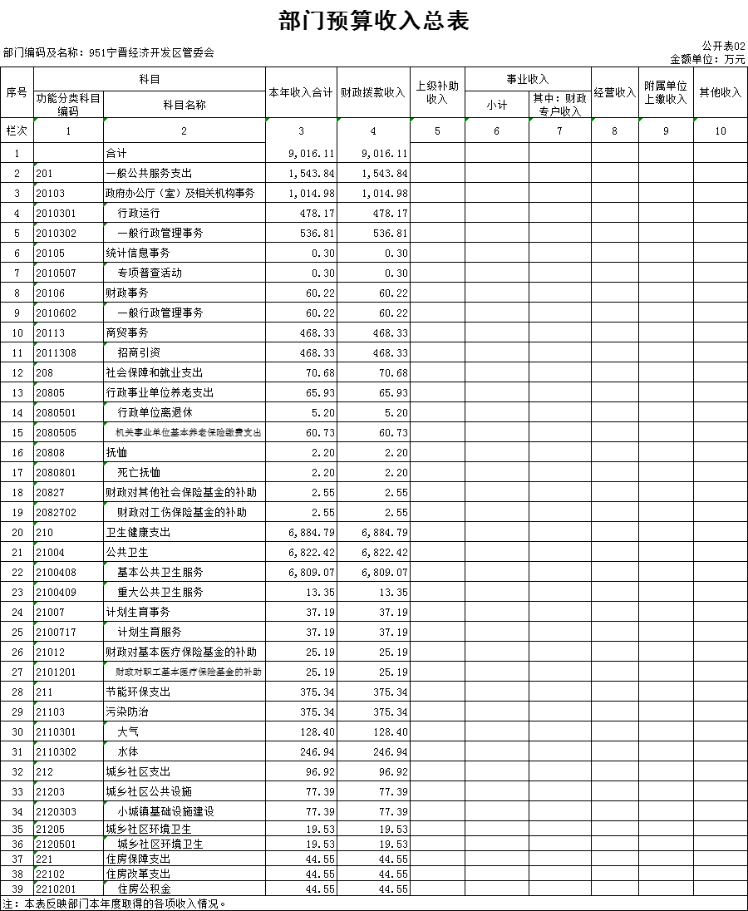

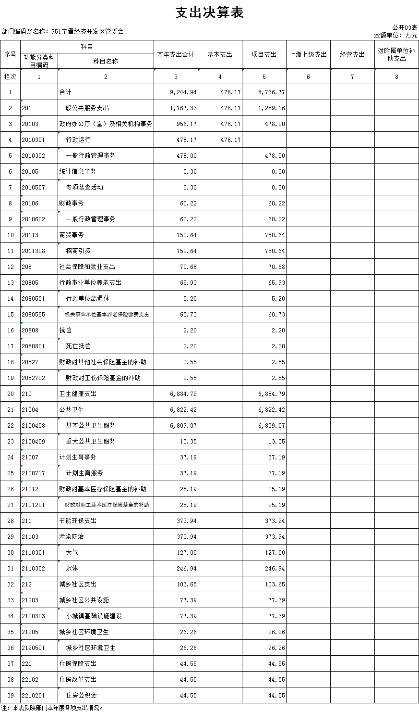
财政拨款收入支出决算总表
 |  |  |  |  |  | 公开04表
部门：nj951宁晋经济开发区管委会 |  |  |  |  |  |  | 金额单位：万元
收 入 |  |  | 支 出
项目 | 行次 | 金额 | 项目 | 行次 | 合计 | 一般公共预算财政拨款 | 政府性基金预算财政拨款 | 国有资本经营预算财政拨款
栏次 |  | 1 | 栏次 |  | 2 | 3 | 4 | 5
一、一般公共预算财政拨款 | 1 | 9016.11 | 一、一般公共服务支出 | 33 | 1767.33 | 1767.33
二、政府性基金预算财政拨款 | 2 |  | 二、外交支出 | 34
三、国有资本经营财政拨款 | 3 |  | 三、国防支出 | 35
 | 4 |  | 四、公共安全支出 | 36
 | 5 |  | 五、教育支出 | 37
 | 6 |  | 六、科学技术支出 | 38
 | 7 |  | 七、文化旅游体育与传媒支出 | 39
 | 8 |  | 八、社会保障和就业支出 | 40 | 70.67 | 70.67
 | 9 |  | 九、卫生健康支出 | 41 | 6884.79 | 6884.79
 | 10 |  | 十、节能环保支出 | 42 | 373.94 | 373.94
 | 11 |  | 十一、城乡社区支出 | 43 | 103.65 | 103.65
 | 12 |  | 十二、农林水支出 | 44
 | 13 |  | 十三、交通运输支出 | 45
 | 14 |  | 十四、资源勘探工业信息等支出 | 46
 | 15 |  | 十五、商业服务业等支出 | 47
 | 16 |  | 十六、金融支出 | 48
 | 17 |  | 十七、援助其他地区支出 | 49
 | 18 |  | 十八、自然资源海洋气象等支出 | 50
 | 19 |  | 十九、住房保障支出 | 51 | 44.55 | 44.55
 | 20 |  | 二十、粮油物资储备支出 | 52
 | 21 |  | 二十一、国有资本经营预算支出 | 53
 | 22 |  | 二十二、灾害防治及应急管理支出 | 54
 | 23 |  | 二十三、其他支出 | 55
 | 25 |  | 二十五、债务付息支出 | 57
 | 26 |  | 二十六、抗疫特别国债安排的支出 | 58
本年收入合计 | 27 | 9016.11 | 本年支出合计 | 59 | 9244.94 | 9244.94
年初财政拨款结转和结余 | 28 | 335.60 | 年末财政拨款结转和结余 | 60 | 106.78 | 106.78
一般公共预算财政拨款 | 29 |  |  | 61
政府性基金预算财政拨款 | 30 |  |  | 62
国有资本经营预算财政拨款 | 31 |  |  | 63
总计 | 32 | 9351.71 | 总计 | 64 | 9351.71 | 9351.71
注：本表反映部门本年度一般公共预算财政拨款、政府性基金预算财政拨款和国有资本经营预算财政拨款的总收支和年末结转结余情况。

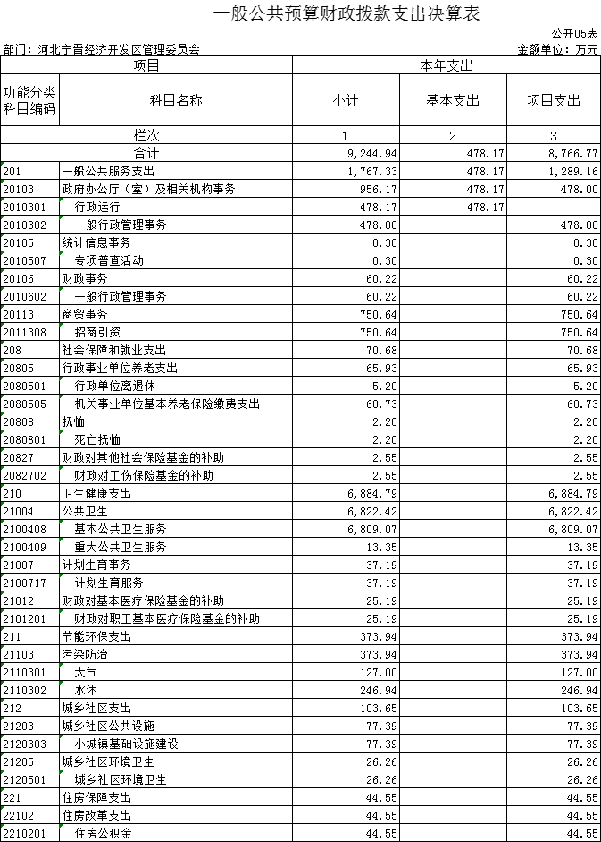

一般公共预算财政拨款基本支出决算表
 |  |  |  |  |  |  | 公开06表
部门：nj951宁晋经济开发区管委会 |  |  |  |  |  |  | 金额单位：万元
人员经费 |  |  | 公用经费
科目编码 | 科目名称 | 决算数 | 科目编码 | 科目名称 | 决算数 | 科目编码 | 科目名称 | 决算数
301 | 工资福利支出 |  | 302 | 商品和服务支出 |  | 307 | 债务利息及费用支出
30101 | 基本工资 | 212.77 | 30201 | 办公费 | 36.54 | 30701 | 国内债务付息
30102 | 津贴补贴 | 145.36 | 30202 | 印刷费 |  | 30702 | 国外债务付息
30103 | 奖金 | 34.25 | 30203 | 咨询费 |  | 310 | 资本性支出
30106 | 伙食补助费 |  | 30204 | 手续费 |  | 31001 | 房屋建筑物购建
30107 | 绩效工资 | 40.91 | 30205 | 水费 |  | 31002 | 办公设备购置
30108 | 机关事业单位基本养老保险缴费 |  | 30206 | 电费 |  | 31003 | 专用设备购置
30109 | 职业年金缴费 |  | 30207 | 邮电费 |  | 31005 | 基础设施建设
30110 | 职工基本医疗保险缴费 |  | 30208 | 取暖费 |  | 31006 | 大型修缮
30111 | 公务员医疗补助缴费 |  | 30209 | 物业管理费 |  | 31007 | 信息网络及软件购置更新
30112 | 其他社会保障缴费 |  | 30211 | 差旅费 |  | 31008 | 物资储备
30113 | 住房公积金 |  | 30212 | 因公出国（境）费用 |  | 31009 | 土地补偿
30114 | 医疗费 |  | 30213 | 维修（护）费 |  | 31010 | 安置补助
30199 | 其他工资福利支出 |  | 30214 | 租赁费 |  | 31011 | 地上附着物和青苗补偿
303 | 对个人和家庭的补助 |  | 30215 | 会议费 |  | 31012 | 拆迁补偿
30301 | 离休费 |  | 30216 | 培训费 |  | 31013 | 公务用车购置
30302 | 退休费 |  |  | 公务接待费 | 0.91 | 31019 | 其他交通工具购置
30303 | 退职（役）费 |  | 30218 | 专用材料费 |  | 31021 | 文物和陈列品购置
30304 | 抚恤金 |  | 30224 | 被装购置费 |  | 31022 | 无形资产购置
30305 | 生活补助 |  | 30225 | 专用燃料费 |  | 31099 | 其他资本性支出
30306 | 救济费 |  | 30226 | 劳务费 |  | 399 | 其他支出
30307 | 医疗费补助 |  | 30227 | 委托业务费 |  | 39906 | 赠与
30308 | 助学金 |  | 30228 | 工会经费 | 2.93 | 39907 | 国家赔偿费用支出
30309 | 奖励金 |  | 30229 | 福利费 |  | 39908 | 对民间非营利组织和群众性自治组织补贴
30310 | 个人农业生产补贴 |  | 30231 | 公务用车运行维护费 | 4.50 | 39999 | 其他支出
30399 | 其他对个人和家庭的补助 |  | 30239 | 其他交通费用
 |  |  | 30240 | 税金及附加费用
 |  |  | 30299 | 其他商品和服务支出
人员经费合计 |  | 433.29 | 公用经费合计 |  |  |  |  | 44.88

一般公共预算财政拨款“三公”经费支出决算表
 |  |  |  |  | 公开07表
部门：nj951河北宁晋经济开发区管委会 |  |  |  |  | 金额单位：万元
预算数
合计 | 因公出国（境）费 | 公务用车购置及运行费 |  |  | 公务接待费
合计 | 因公出国（境）费 | 小计 | 公务用车购置费 | 公务用车运行费 | 公务接待费
1 | 2 | 3 | 4 | 5 | 6
5.9 |  | 4.5 |  | 4.50 | 1.4
决算数
合计 | 因公出国（境）费 | 公务用车购置及运行费 |  |  | 公务接待费
合计 | 因公出国（境）费 | 小计 | 公务用车购置费 | 公务用车运行费 | 公务接待费
7 | 8 | 9 | 10 | 11 | 12
5.41 |  | 4.50 |  | 4.50 | 0.91
注：本表反映部门本年度“三公”经费支出预决算情况。其中：预算数为“三公”经费全年预算数，反映按规定程序调整后的预算数；决算数是包括当年一般公共预算财政拨款和以前年度结转资金安排的实际支出。
政府性基金预算财政拨款收入支出决算表
 |  |  |  |  |  |  |  | 公开08表
部门：nj951河北宁晋经济开发区管委会 |  |  |  |  |  |  |  | 金额单位：万元
项目 |  |  |  | 年初结转和结余 | 本年收入 | 本年支出 |  |  | 年末结转和结余
功能分类科目编码 |  |  | 科目名称 | 年初结转和结余 | 本年收入 | 小计 | 基本支出 | 项目支出 | 年末结转和结余
栏次 |  |  |  | 1 | 2 | 3 | 4 | 5 | 6
合计
注：本表反映部门本年度政府性基金预算财政拨款收入、支出及结转结余情况。本部门本年度无政府性基金预算财政拨款收支及结转，则空表列示。
国有资本经营预算财政拨款支出决算表
公开09表
金额单位：万元
部门：nj951河北宁晋经济开发区管委会
科目 |  |  |  | 本年支出
功能分类科目编码 |  | 科目名称 |  | 小计 |  | 基本支出 | 项目支出
栏次 |  |  |  | 1 |  | 2 | 3
合计
注：本表反映部门本年度国有资本经营预算财政拨款收入、支出及结转结余情况。本部门本年度无国有资本经营预算财政拨款收支及结转，则空表列示。

